##### 

##### МУНИЦИПАЛЬНОЕ БЮДЖЕТНОЕ

##### ОБЩЕОБРАЗОВАТЕЛЬНОЕ УЧРЕЖДЕНИЕ

СРЕДНЯЯ ОБЩЕОБРАЗОВАТЕЛЬНАЯ ШКОЛА № 1

ИМ. З.Я.ЛАВРОВСКОГО СТАНИЦЫ ЛЕНИНГРАДСКОЙ

МУНИЦИПАЛЬНОГО ОБРАЗОВАНИЯ ЛЕНИНГРАДСКИЙ РАЙОН

Памятка педагога-психолога для родителей

«ГИПЕРАКТИВНЫЙ РЕБЕНОК»

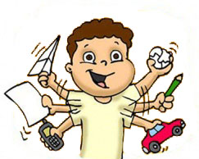

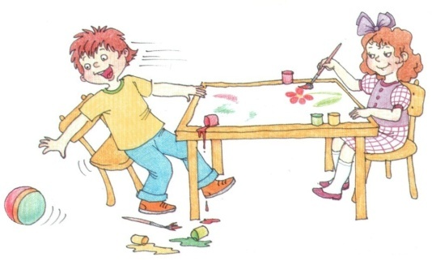

**Гиперактивный ребенок** – это ребенок с синдромом дефицита внимания и гиперактивности (СДВГ), неврологическими и поведенческими нарушениями, развивающимися в детском возрасте.

ст. Ленинградская

2017 г.

***КАК СЛЕДУЕТ ВЕСТИ СЕБЯ С ГИПЕРАКТИВНЫМ РЕБЕНКОМ:***

♦  Любое разногласие в семье в вопросах воспитания ребёнка усиливает отрицательные качества малыша.

♦ Продумать режим дня малыша до мелочей.  Пусть Ваш ребенок четко знает, когда он должен встать, поесть, пойти гулять, играть с друзьями.

♦ Гиперактивного ребенка с ранних лет желательно занять каким-то видом спорта, доступным его возрасту и темпераменту.

♦ Не путать гиперактивность с темпераментом ребенка, особенно тогда, когда в семье малыш холерик.

♦ Чтобы выработать у гиперактивного ребенка хоть какую усидчивость, необходимо приучать его играть помимо шумных игр в тихие.

♦ Гиперактивного ребенка можно отвлечь от «двигательной бури» рисованием и чтением любимых сказок.

♦ Не раздражаться, если Ваш ребенок все делает наоборот. Спокойно повторите ему снова свое задание. Еще раз и еще. Вам надо только запастись терпением.

♦  Запомните, что все старания гиперактивного ребенка и даже слабые попытки что-то сделать, о чем Вы просили, необходимо сразу поощрить.

♦ Чтобы создать условия для концентрации внимания гиперактивного ребенка во время его деятельности, необходимо убрать лишнее, что может попасться ему на глаза.

♦ С таких позиций надо обставлять и комнату ребенка, продумав все до мелочей. Вплоть до окраски потолка и стен.

♦ Не стоит приглашать к себе большое количество гостей. Не стоит брать с собой ребенка в шумные компании.

♦ Учить его сдерживать «бурные эмоции» и постараться не выплескивать свои. Запомните, что ребенок подражает Вам.

*Когда у ребенка возникает вспышка гнева, взрослым необходимо не обращать внимания на ребенка, лучше удалиться в другую комнату. Когда ребенок увидит, что некому наблюдать за его спектаклем, его раздражение быстро пройдет.  Таким образом, можно дать понять ребенку, что он должен сам успокоиться, и вы увидите, что это в действительности происходит.*

***У РЕБЕНКА СИМПТОМЫ ГИПЕРАКТИВНОГО ПОВЕДЕНИЯ ПРОЯВЛЯЮТСЯ СЛЕДУЮЩИМ ОБРАЗОМ:***

♦ неусидчивость, суетливость, беспокойство;

♦ импульсивность, эмоциональная нестабильность, плаксивость;

♦ игнорирование правил и норм поведения;

♦ наличие проблем со сном;

♦ задержка речевого развития и т.д.

*Каждый симптом является поводом для обращения к специалисту, который расскажет Вам, как успокоить гиперактивного ребенка, бороться с СДВГ и помочь малышу адаптироваться в обществе.*

**Составитель:**

Супрунова Д.А. педагог-психолог